LAPORAN
PERTANGGUNG JAWABAN
WEBINAR DAN KOMPETISI VIDEO TARI



Harmonisasi Triwira

UKM-FT BLUE MURDER
KELUARGA MAHASISWA FAKULTAS TEKNIK
UNIVERSITAS TRUNOJOYO MADURA
SEPTEMBER 2020

LEMBAR PENGESAHAN
” WEBINAR DAN KOMPETISI VIDEO TARI”

Nama Kegiatan : WEBINAR DAN KOMPETISI VIDEO TARI
Tema Kegiatan : Harmonisasi Triwira

Waktu / tempat : Minggu, 13 September 2020
Via Google Meet

Pelaksana : UKM-FT BLUE MURDER

Bangkalan, 28 September 2020
PANITIA WEBINAR DAN KOMPETISI VIDEO TARI
UKM-FT BLUE MURDER
KM-FT UNIVERISTAS TRUNOJOYO MADURA
Ketua Umum  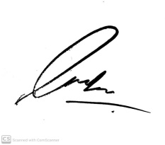  Wahyu Eko Laksono  NIM. 18.04.111.00075 | Ketua Pelaksana    Melly Izayatin  NIM. 18.04.411.00110
Mengetahui,
Gubernur BEM-FT    M.Alfian Reza Hidayat  NIM. 16.04.311.00004 | Ketua Umum DPM FT  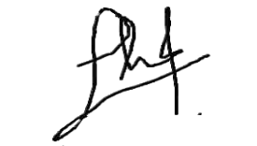  M.Lutfi Hidayat  NIM. 17.04.911.00017

Menyetujui,
Wakil Dekan III  Achmad Jauhari, S.T.,M.Kom.  NIP. 19810109.200604.1.003 | Pembina UKM/HMP  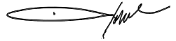  Hanifudin Sukri, S.Kom.,M.Kom.  NIP. 19870327.201803.1.001

ABSTRAK
“WEBINAR DAN KOMPETISI VIDEO TARI”
Input
Acara WEBINAR DAN KOMPETISI VIDEO Tari ini memberikan pemahaman dan pembekalan lebih dalam di bidang tari untuk anggota UKM FT BLUE MURDER. Acara ini merupakan bentuk program kerja UKM-FT Blue Murder dalam kepengurusan Periode 2020-2021, diselenggarakan pada hari Minggu, 13 September 2020. Acara ini diselenggarakan dengan menggunakan biaya IKOMA II sebesar Rp. 3.250.000,-

Output
- Program kerja tahunan untuk UKM-FT Blue Murder
- Softskill Mahasiswa Universitas Trunojoyo Madura dibidang non akademik khususnya mahasiswa Fakultas Teknik dan anggota muda UKM-FT Blue Murder.
- Memberikan kontribusi dalam pengembangan dibidang tari.kepada mahasiswa Fakultas Teknik dan anggota UKM-FT Blue Murder untuk menjadi lebih kreatif dan berkreasi sehingga mampu mengikuti kegiatan-kegiatan dalam bidang tari.

Outcome
- Melaksanakan Program Kerja UKM-FT Blue Murder tahun 2020
- Melahirkan mahasiswa sekaligus anggota UKM-FT Blue Murder berjiwa seni yang lebih kompeten dan kreatif.
- Mengasah dan mengembangkan potensi serta keahlian mahasiswa dalam seni tari khususnya mahasiswa Fakultas Teknik melalui kegiatan dari UKMFT BLUE MURDER.
Benefit
- Membangun tali persaudaraan anggota UKM-FT Blue Murder dengan seluruh UKM Universitas Trunojoyo Madura serta komunitas seni lainnya.
- Menunjukkan kemampuan bahwa Fakultas Teknik Universitas Trunojoyo Madura juga dapat mengadakan kegiatan pembekalan dan juga kompetisi seni tari dalam bentuk virtual dengan menciptakan anggota yang lebih berkompeten dalam bidang tari.

Dampak
- Mutu UKM-FT Blue Murder semakin baik di Lingkungan UTM khususnya dan Madura umumnya.
- Ketertarikan mahasiswa-mahasiswi Fakultas Teknik Universitas Trunojoyo Madura terhadap UKM-FT Blue Murder
- Semakin dipercaya bahwa UKM-FT Blue Murder mempunyai kemampuan di bidangnya.

Ketua Umum  Wahyu Eko Laksono  NIM. 18.04.111.00075 | Penanggung Jawab  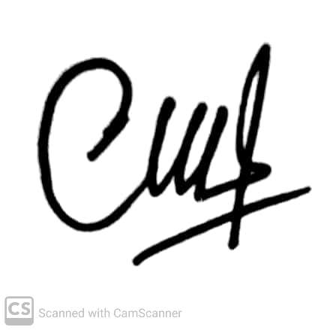  Widya Eka Cahyaningtias  NIM. 18.04.411.00022

LATAR BELAKANG

Webinar adalah singkatan dari web seminar, yaitu seminar yang dilakukan secara online atau website daring seminar melalui internet secara real-time. Kegiatan ini bersifat online yang nantinya akan menghubungkan individu dengan pemirsa dimanapun. Nantinya pemateri akan memberikan materi yang dipresentasikan secara online melalui media elektronik maupun internet.
Kompetisi adalah sebuah proses sosial, dimana ada dua atau lebih pihak yang saling berlomba untuk mencapai suatu kemenangan. Kompetisi terjadi jika ada beberapa pihak yang menginginkan sesuatu dengan jumlah terbatas.
Tari adalah gerak tubuh yang secara berirama senada dengan alunan musik yang dilakukan di tempat dan waktu tertentu untuk keperluan menyampaikan perasaan. Maka dari itu diadakannya kegiatan Workshop Tari ini guna untuk menambah wawasan tentang kesenian tari.
Kegiatan ini dilakukan sehingga pengenalan terhadap hal-hal yang belum atau pernah dilakukan sebagai pengenalan untuk memahami apa itu tari dan bagaimana serta mengapa tari itu diciptakan. Dalam pembekalan itu sendiri, nantinya akan banyak diberikan materi juga pelatihan untuk membekali mahasiswa Fakultas Teknik khususnya generasi UKM-FT Blue Murder yang lebih kreatif dan berkreasi agar mampu berpartisipasi juga menjunjung nilai-nilai inti dalam bidang tari serta mengajak dan memberikan kesempatan langsung untuk mengekspresikan gerakan-gerakan tari dalam bentuk kompetisi tari ini.
LANDASAN KEGIATAN

Landasan kegiatan ini adalah:
- Pancasila dan UUD 1945
- Tri Dharma Perguruan Tinggi
- AD/ART KM UTM
- AD/ART BEM FT
- AD/ART UKM-FT BLUE MURDER
- Program Kerja UKM-FT BLUE MURDER
- SK Dekan No. Tentang Pengangkatan BEM dan Badan-badan Kelengkapan di Lingkungan FT
MAKSUD DAN TUJUAN KEGIATAN

Acara ini bermaksud
- Melaksanakan program kerja dari UKM-FT Blue Murder.
- Sebagai wadah penyalur aspirasi dan pengembangan bakat khususnya pada bidang tari.
- Sebagai wadah pengembang bakat dan hobi di bidang kesenian.

Tujuan kegiatan ini adalah :
- Melatih kemampuan dan kreatifitas UKM-FT Blue Murder
- Menumbuhkan semangat para kawula muda untuk berkarya dalam hal positif dibidang seni.
- Membangun rasa kekeluargaan antar pecinta seni.

TEMA KEGIATAN
NAMA & BENTUK KEGIATAN
Tema kegiatan ini adalah : Harmonisasi Triwira

WEBINAR DAN KOMPETISI VIDEO TARI ini untuk kalangan mahasiswa Universitas Trunojoyo Madura dan juga untuk kalangan umum. Kegiatan webinar ini berlangsung pada hari Minggu, 13 September 2020 melalui via Google Meet, kemudian untuk pengumpulan video peserta yang mengikuti kompetisi dibuka mulai 13 September 2020 s/d 19 September 2020 melalui akun youtube Blue Murder dan pengumuman juara pada tanggal 20 September 2020.

SASARAN KEGIATAN

Sasaran kegiatan ini adalah :
Seluruh Mahasiswa Universitas Trunojoyo Madura dan Umum.
WAKTU DAN TEMPAT PELAKSANAAN

Kegiatan ini akan dilaksanakan pada :
Hari & Tanggal : Minggu, 13 September 2020
Tempat : Via Google Meet
ALAMAT PANITIA PELAKSANA

Sekretariat : Sekretariat UKM-FT BLUE MURDER (Samping KOPMA UTM)
Jl. Raya Telang PO.BOX 02 Kamal, Bangkalan
Contact Person : Wahyu Eko Laksono (082338800303)
Melly Izayatin (089523346203)
SUSUNAN PANITIA

Susunan panitia “WEBINAR DAN KOMPETISI VIDEO TARI” sebagaimana terlampir di lampiran 1
SUSUNAN ACARA

Susunan acara “WEBINAR DAN KOMPETISI VIDEO TARI” sebagaimana terlampir di lampiran 2
ANGGARAN DANA

Anggaran dana kegiatan “WEBINAR DAN KOMPETISI VIDEO TARI” sebagaimana terlampir di lampiran 3
DOKUMENTASI KEGIATAN

Dokumentasi kegiatan “WEBINAR DAN KOMPETISI VIDEO TARI” sebagaimana terlampir di lampiran 4

Bukti pembayaran kegiatan “WEBINAR DAN KOMPETISI VIDEO TARI” sebagaimana terlampir di lampiran 5

Deskripsi kegiatan “WEBINAR DAN KOMPETISI VIDEO TARI” sebagaimana
terlampir di lampiran 6

ABSENSI PESERTA

Absensi peserta kegiatan “WEBINAR DAN KOMPETISI VIDEO TARI” sebagaimana terlampir di lampiran 7
BUKTI PEMBAYARAN
DESKRIPSI KEGIATAN

ABSENSI PANITIA
Absensi panitia kegiatan “WEBINAR DAN KOMPETISI VIDEO TARI” sebagaimana terlampir di lampiran 8
PENUTUP

Demikian Laporan Pertanggungjawaban ini kami buat dengan sebaik-baiknya. Dukungan serta bantuan sangatlah kami butuhkan demi kemajuan kita bersama, dan semoga Allah memberikan Ridhonya untuk kita semua. Kesempurnaan hanya milik Allah SWT semata. Mohon maaf apabila ada kesalahan kalimat maupun kata. Semoga kegiatan ini dapat bermanfaat untuk kami semua. Amien..

Lampiran 1
SUSUNAN PANITIA
“WEBINAR DAN KOMPETISI VIDEO TARI”

Pelindung : DEKAN FT UTM
Dr. Rachmad Hidayat S.T.,M.T.
Penasehat : WAKIL DEKAN III FT
Achmad Jauhari S.T.,M.Kom.
Ketua Umum : Ketua Umum UKM-FT BLUE MURDER
Wahyu Eko Laksono
Penanggung Jawab : Widya Eka Cahyaningtias
Ketua pelaksana : Melly Izayatin
Sekertaris : Wahyu Indra Kustina
Bendahara : Emelia Q.A

Seksi-seksi :

Sie. Acara :  Isti Kamila  Bunga  Faidatul Hasanah  Anggi Septian  Lutvy Indayana  Intan Yasmina  M. Yafi Zafran  Endang Sulistyawati | Sie. PDD  Zaka Fahmi  Raviky Sulton  Risya Novita  Fauziyah  Yusril Yahya  Ahsanul Awwalyn  Pipit Wahyu  Rendra Putra

Lampiran 2

SUSUNAN ACARA

“WEBINAR DAN KOMPETISI VIDEO TARI”

Susunan Acara Webinar

Hari/Tanggal : Minggu, 13 September 2020
No | Jam | Kegiatan | Penanggung Jawab
1. | 08.00 – 08.30 | Check in panitia | Sie Acara
2. | 08.30 – 09.00 | Check in peserta | Sie Acara
3. | 09.00 – 09.10 | Pembukaan Oleh Moderator | Sie Acara
4. | 09.10 – 10.10 | Penyampaian materi oleh Pemateri | Sie Acara
5. | 10.10 – 10.40 | Bedah video tari | Sie Acara
6. | 10.40 – 11.20 | Sesi tanya jawab | Sie Acara
7. | 11.20– 11.30 | Penutupan | Sie Acara

Timeline Acara Kompetisi Video Tari
No | Tanggal | Kegiatan | Penanggung Jawab
1. | 13 – 19 September2020 | Pengumpulan video peserta kompetisi | Sie Acara
2. | 20 September 2020 | Pengumuman juara | Sie Acara

Lampiran 3

ANGGARAN DANA

“WEBINAR DAN KOMPETISI VIDEO TARI”
- PEMASUKAN
No | Kebutuhan | Jumlah
1. | Dana IKOMA – FT | Rp 3.250.000-,
 | Total | Rp 3.250.000-,

- PENGELUARAN
- Sie Acara
No | Kebutuhan | Harga | Jumlah | Total
1. | Honor pemateri 1 | Rp. 500.000,- | 1 | Rp. 500.000,-
2. | Honor pemateri 2 | Rp. 500.000,- | 1 | Rp. 500.000,-
3. | Honor Juri | Rp. 200.000,- | 4 | Rp. 800.000,-
4. | Hadiah Juara 1 | Rp. 450.000,- | 1 | Rp. 450.000,-
5. | Hadiah Juara 2 | Rp. 400.000,- | 1 | Rp. 400.000,-
6. | Hadiah Juara 3 | Rp. 350.000,- | 1 | Rp. 350.000,-
7. | Hadiah Juara Favorit | Rp. 250.000,- | 1 | Rp. 250.000,-
Total |  |  |  | Rp. 3.250.000,-

- REKAPITULASI DANA
No | Kebutuhan |  | Jumlah | Total

Pemasukan
1. | Dana IKOMA – FT |  | Rp 3.250.000-, | Rp 3.250.000-,
2. | Konstribusi Peserta |  | - | -
Total |  |  |  | Rp 3.250.000-,
Pengeluaran
1. |  | Sie Acara | Rp 3.250.000-, | Rp 3.250.000-,
2. |  | Sie PDD | - | -
Total |  |  |  | Rp 3.250.000-,

Lampiran 4
DOKUMENTASI KEGIATAN
“WEBINAR DAN KOMPETISI VIDEO TARI”

Dokumentasi Kegiatan Webinar :

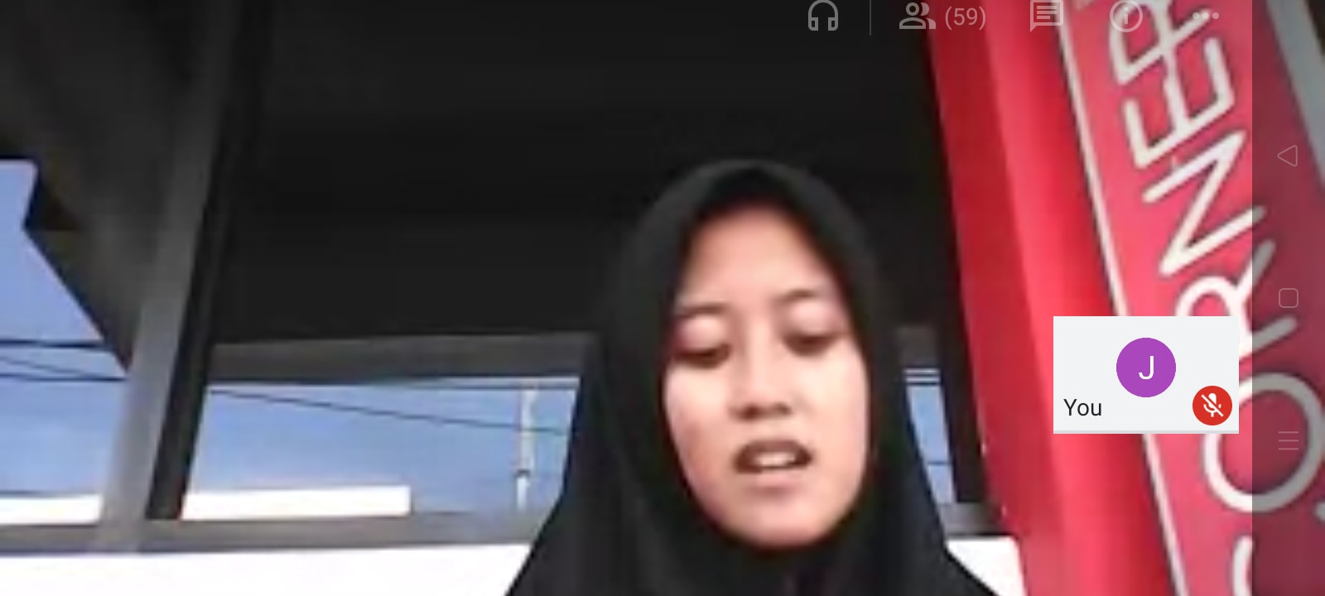

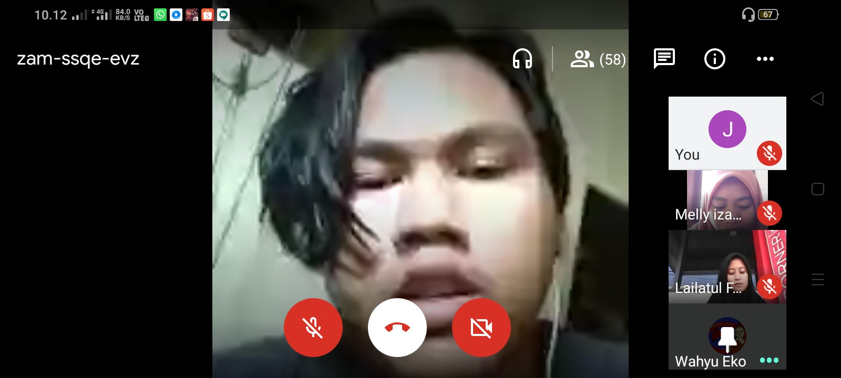

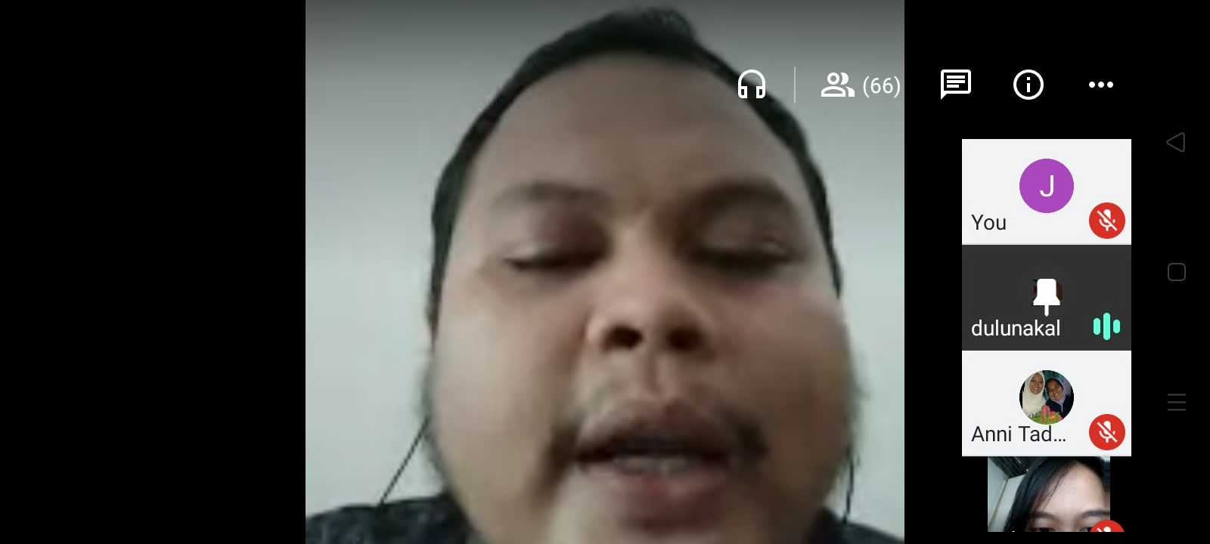

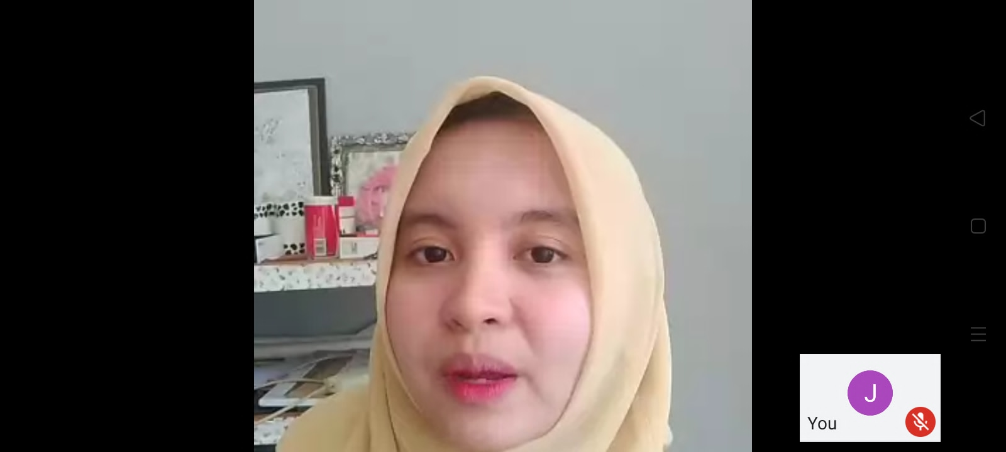

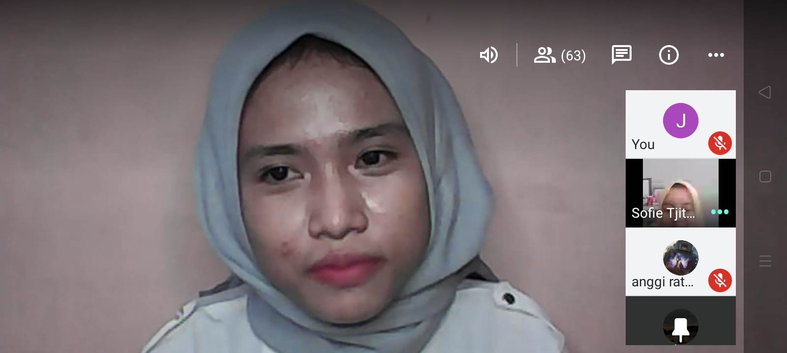

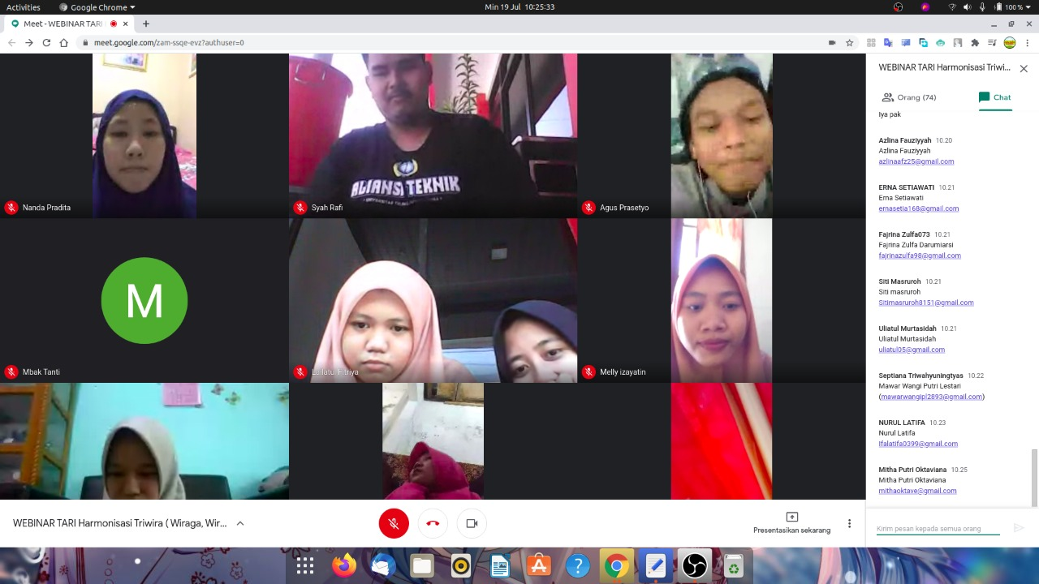

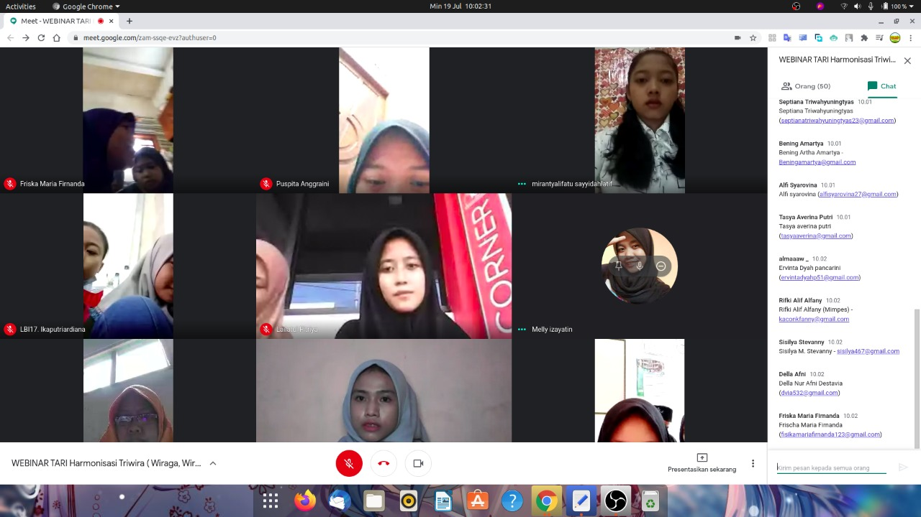

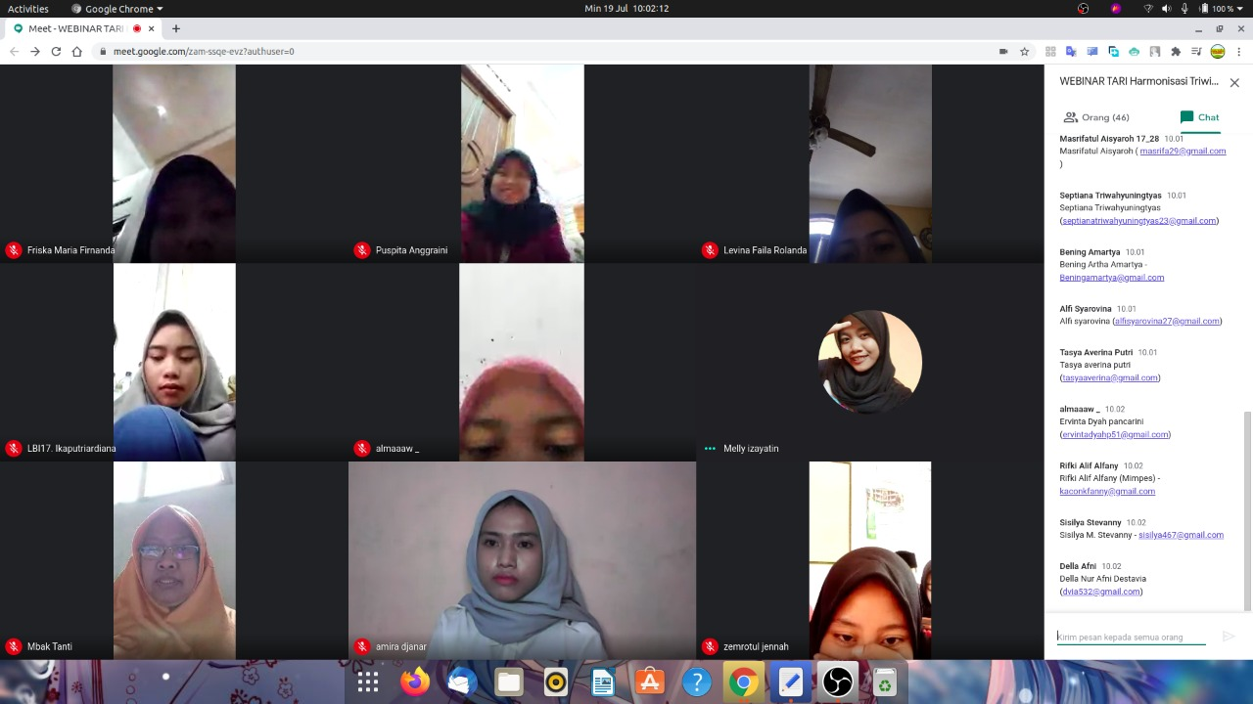

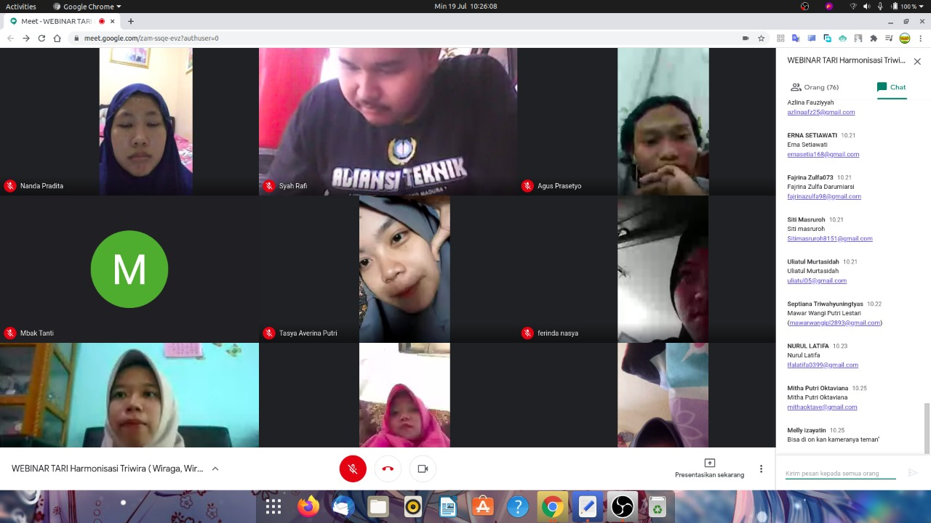

Dokumentasi Acara Kompetisi Video Tari :
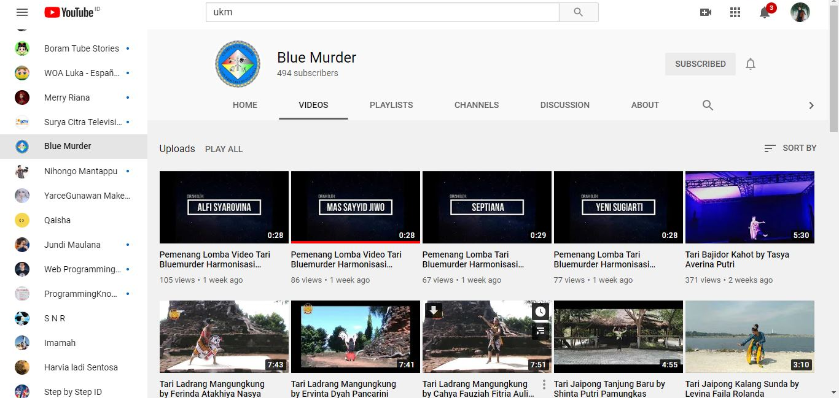

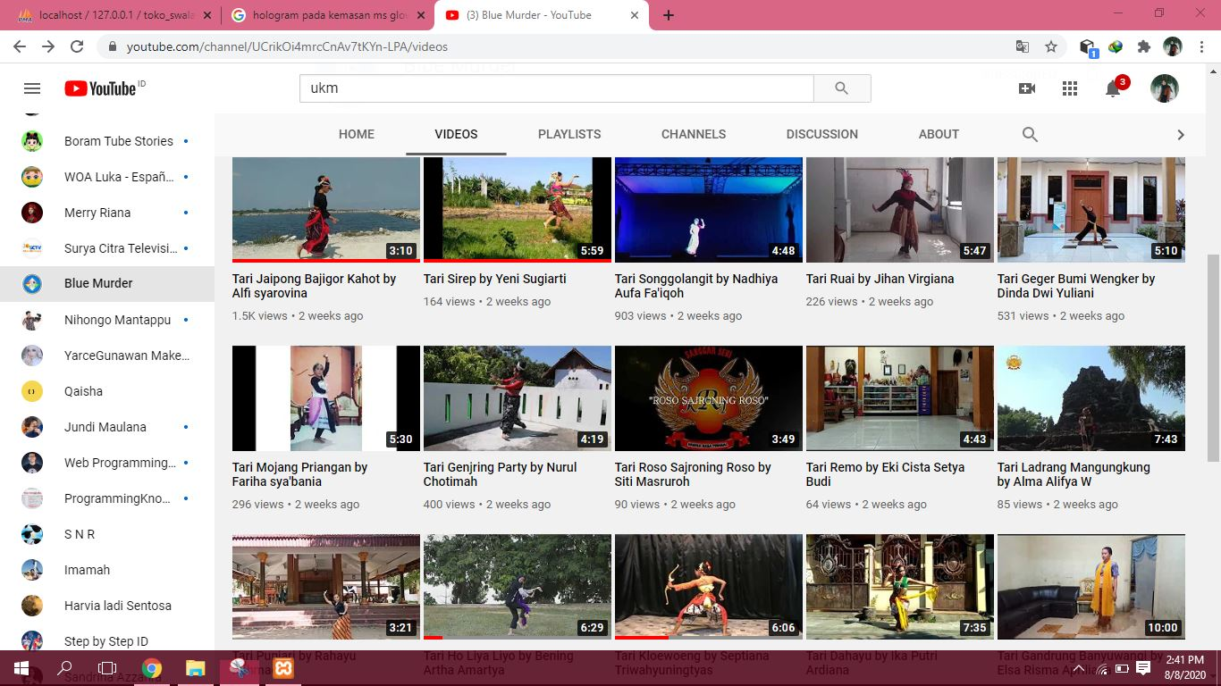

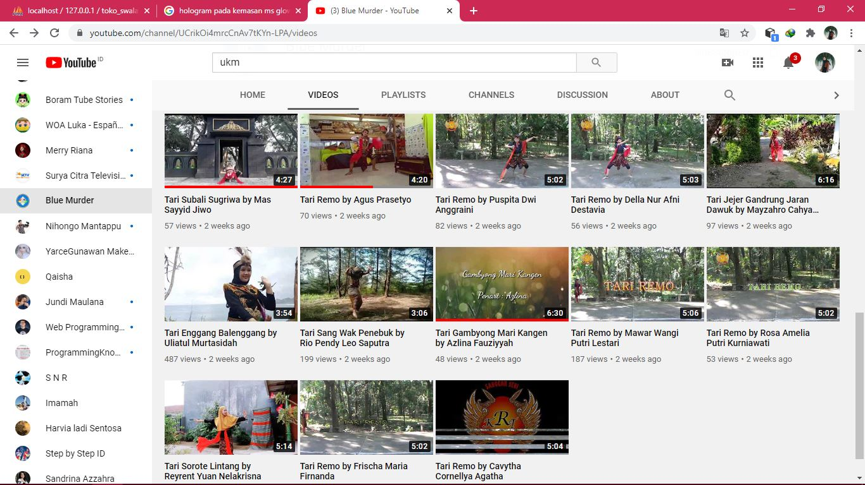

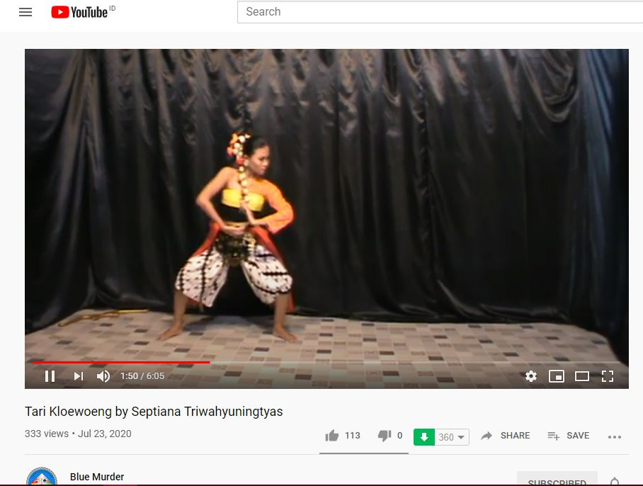

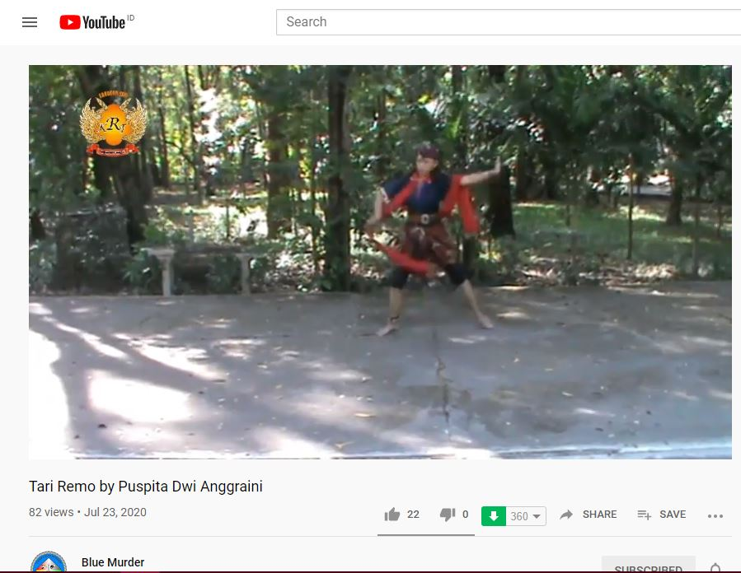

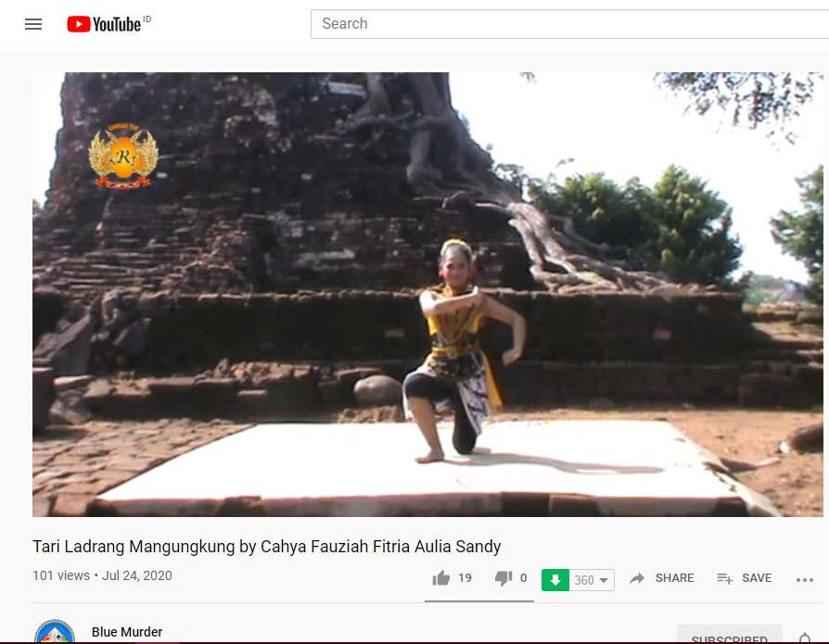

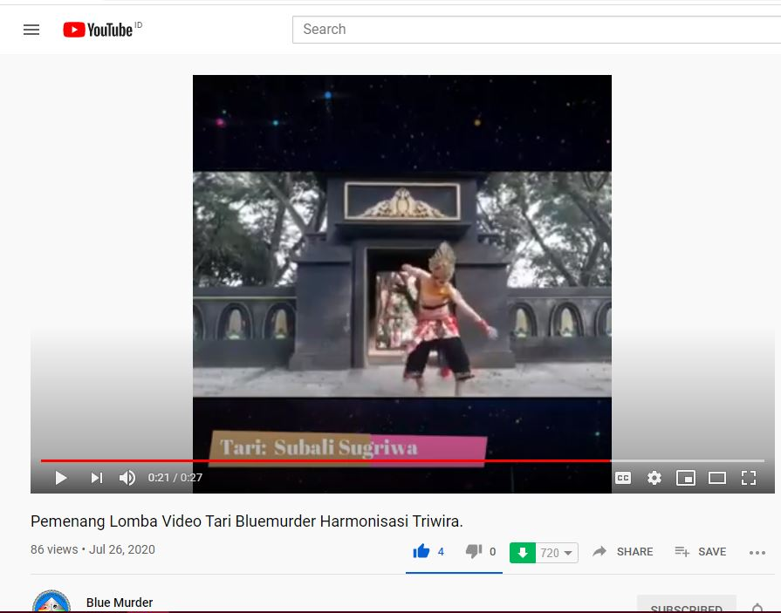

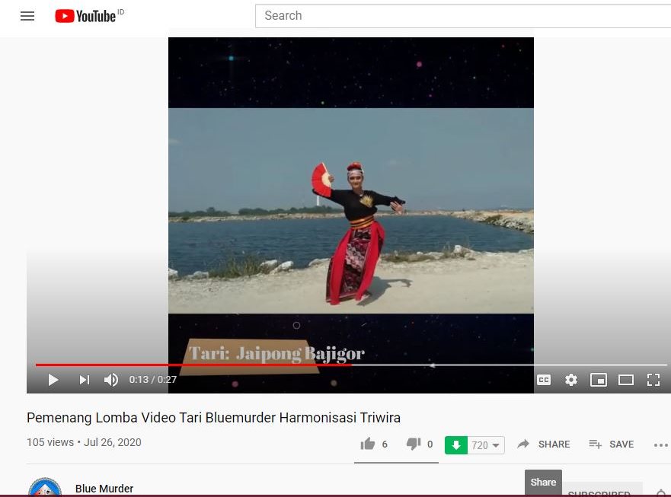
Lampiran 5
BUKTI PEMBAYARAN
“WEBINAR DAN KOMPETISI VIDEO TARI”
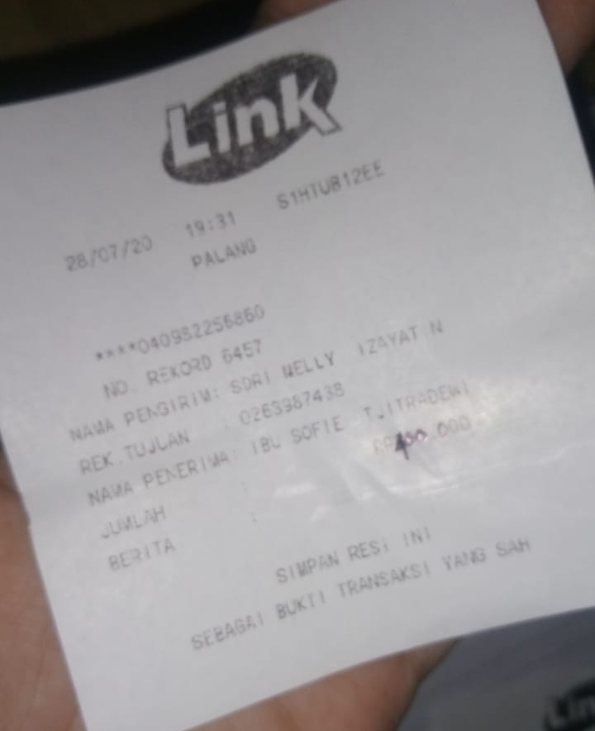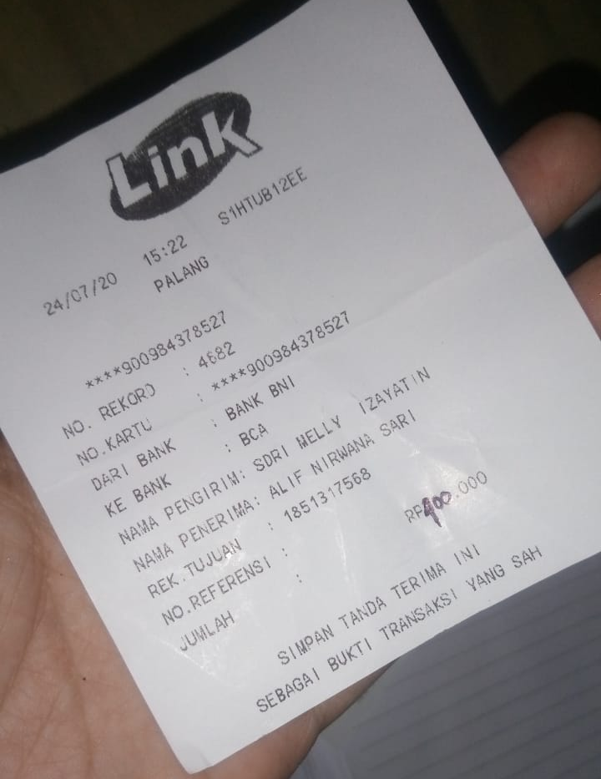

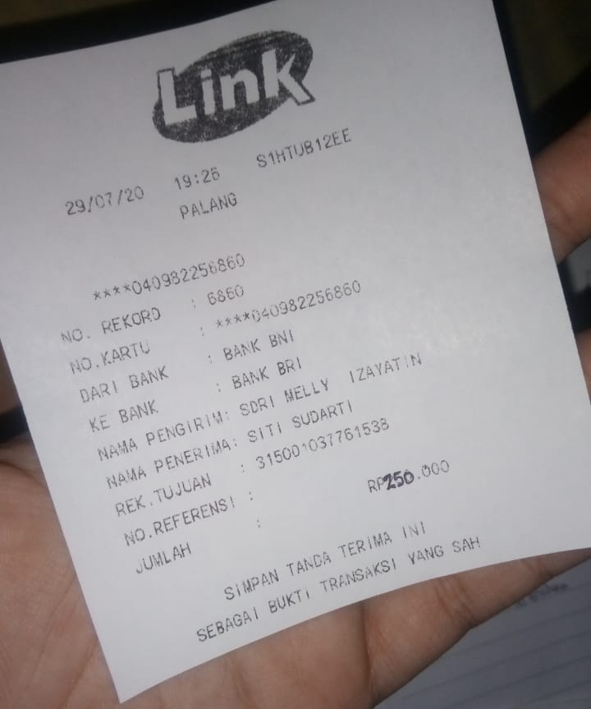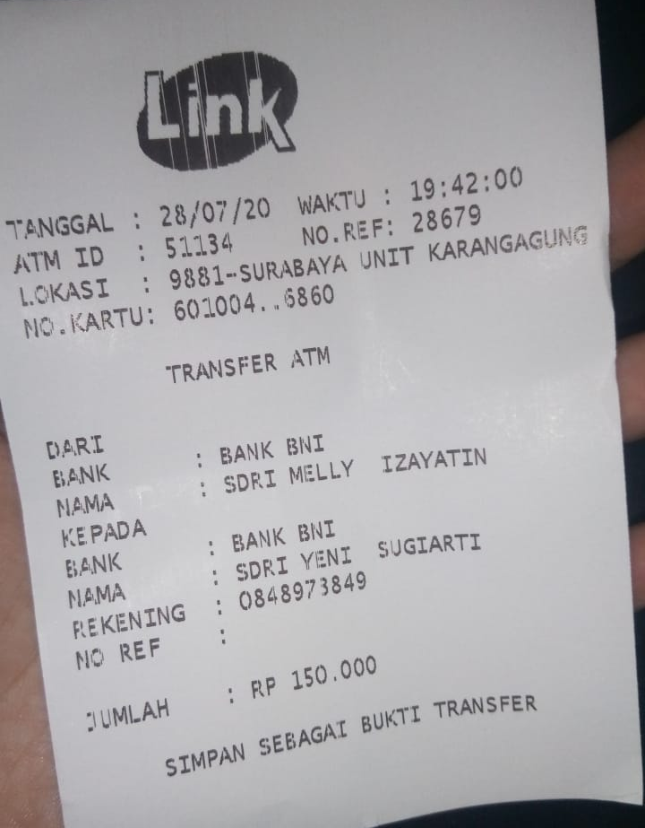

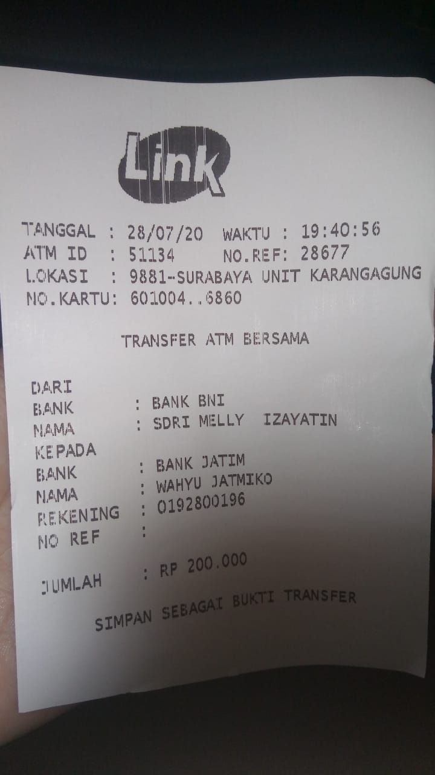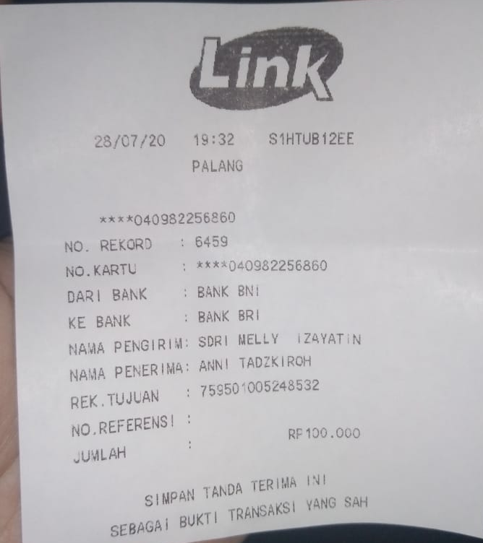

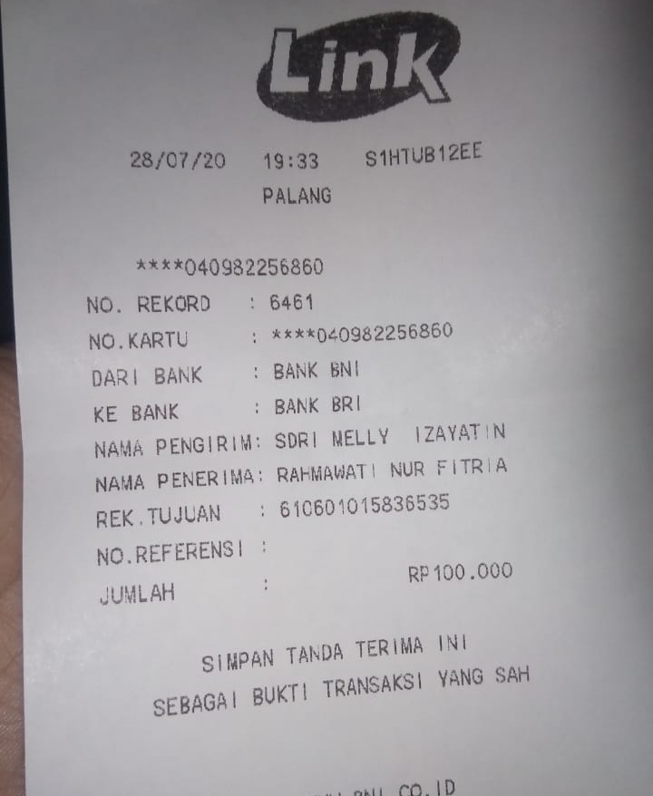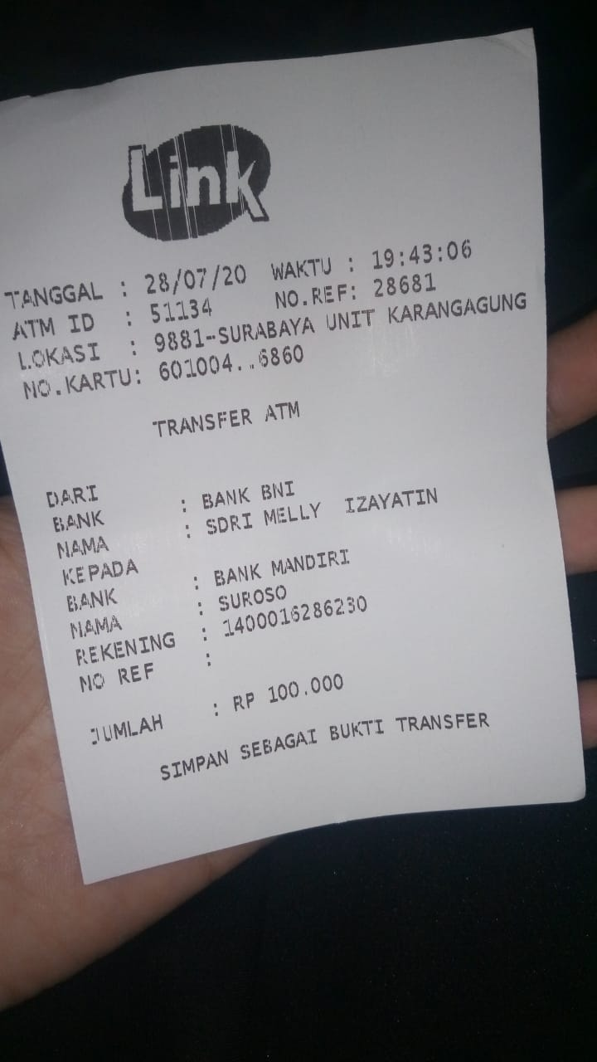

Lampiran 6
DESKRIPSI KEGIATAN
“WEBINAR DAN KOMPETISI VIDEO TARI”
Webinar merupakan kegiatan seminar tari yang berbasis online yang bertujuan untuk mengedukasi peserta baik dari kalangan mahasiswa UTM ataupun umum mengenai apa itu wiraga, wirasa, wirama dalam tari. Sedangkan Kompetisi Video Tari merupakan ajang kompetisi tari bagi peserta yang ingin menunjukkan bakat dalam dunia tarinya dengan mengumpulkan video menari tari tradisional bebas yang dikumpumpulkan dan diunggah di youtube. Acara Webinar dan Kompetisi Video Tari ini telah dilaksanakan oleh UKM-FT Blue Murder dan telah berjalan dengan lancer. Acara ini dilaksanakan pada hari Minggu 19 Juli 2020 menggunakan via Google Meet.
Acara ini dibuka oleh moderator setelah dilakukannya sambutan acara oleh Ketua Umum dan Pembina UKM-FT Blue Murder. Kemudian dimulai penyampaian materi pertama yang bertemakan Harmonisasi Triwira oleh Pemateri 1 yakni kak Gita Dharma Ramadani dan dilanjut Pemateri 2 yakni kak Alif Nirwana Sari. Setelah penyampaian materi selesai kemudian dilakukannya acara tanya jawab dari peserta ke pemateri seputar materi yang dibahas. Kemudian dilanjut bedah tarian yang disampaikan oleh 2 pemateri sekaligus. Tari yang dibedah yakni tari “Nyello Aing” yang merupakan khas kota Bangkalan yang menggambarkan kejadian bencana kekeringan yang terjadi di Madura pada tahun 1930an. Setelah penyampaiannya selesai dilanjut acara tanya jawab dari peserta ke pemateri mengenai bedah tarian yang dibahas dan sekaligus sharing haring mengenai pengalamannya dari dunia tari. Setelah selesai kemudan penutupan oleh moderator.
Untuk Pengumpulan video tari dari peserta terakhi tanggal 23 Juli 2020 pukul 17.00 WIB. Setelah semua video tari sudah terkumpul kemudian panitia mengupload video ke youtube channel Blue Murder untuk dinilai oleh juri. Juara yang diambil mulai dari juara 1 2 3 yang murni dari hasil juri dan juga juara favorit yang diambil dari banyaknya view dan like pada video tarinya. Dan pengunguman pemenang lombanya pada tanggal 26 Juli 2020 pukul 20.00 WIB di Instagram dan channel Youtube UKM-FT Blue Murder.

Lampiran 7
ABSENSI PESERTA
“WEBINAR DAN KOMPETISI VIDEO TARI”
No | Nama | Email
1 | Farihah syabania | farihahsyabania30@gmail.com
2 | Myzahro cahya kartika | Tatimbak24@gmail.com
3 | Reyrent yuan nelakrisna | Reyren.yuan@gmail.com
4 | Levina faila rolanda | Levinarolanda@gmail.com
5 | Masrifatul Aisyaroh | Masrifa29@gmail.com
6 | Septiana Triwahyuningtyas | Septianatriwahyuningtyas23@gmail.com
7 | Bening Artha Amartya | beningamartya@gmail.com
8 | Alvi syarovina | Alfisyarovina27@gmail.com
9 | Nanda Wahyu Pradita | Nanda.wahyu.pradita18@gmail.com
10 | Nadia Putri Rosiyanto | Nadiarusiyanto04@gmail.com
11 | Uyyun Regia Fatva | Regifatva201@gmail.com
12 | Alma Alifya Widyaintani | Almawidya51@gmail.com
13 | Sandi | sandidika@gmail.com
14 | Jihan Virgiana | Jiahanvirgiana2000@gmail.com
15 | Fariha sya’bania | farihasyabania@gmail.com
17 | Tasya averina putri | Tasyaaverina@gmail.com
18 | Ervita dyah pancarini | Ervintadyahp51@gmail.com
19 | Ricki Alif Alfany | kaconkfanny@gmail.com
20 | Sisinlya Setevanny | Sisilya467@gmail.com
21 | Della Nur Afni Destafvia | Dvia532@gmail.com
22 | Friska Maria Firnanda | Fiskamariafirnanda123@gmail.com
23 | Shinta putri pamungkas | Shintaputri766@gmail.com
24 | Nadhiya Aufa Fa’iqoh | nhaufananod@gmail.com
25 | Ferinda Atakhiaya Natasya | frindanatsya@gmail.com
26 | Viola ghea dewantari | Violaghea9@gmail.com
27 | Miranty alifatu sayyidahlatif | mirantyafatusayyidahlatif@gmail.com
28 | Nurul chotimah | Nurulcotimahh23@gmail.com
29 | Cavytha cornellya Agatha | Ghz59107@gmail.com
30 | Rahyu rahmadani | Rahayursa27@gmail.com
31 | Ika putri ardiana | Ibi17.ikaputriardiana@gmail.com
32 | Lutfia alma | Lutfiaalma10@gmail.com
33 | Agus prasetyo | Aguspunya2444@gmail.com
34 | Rosa Amelia putri | Rosaameliap06@gmail.com
35 | Fatikha valent nikma | Fatikhavallen25@gmail.com
36 | Yeni sugiarti | Yenisugiarti9090@gmail.com

Lampiran 8
ABSENSI PANITIA
“WEBINAR DAN KOMPETISI VIDEO TARI”
No | Nama | Keterangan
1 | Lailatul Fitriya | Hadir
2 | Bunga | Hadir
3 | Febby Nurma | Hadir
4 | Anggi Septian | Hadir
5 | Lutvy Indayana | Hadir
6 | Intan Yasmina | Hadir
7 | M. Yafi Zafran | Hadir
8 | Endang Sulistyawati | Hadir
9 | Isti Kamila | Hadir
10 | Melly Izayatin | Hadir
11 | Widya Eka Cahyaningtyas | Hadir
12 | Zaka Fahmi | Hadir
13 | Raviky Sulton | Hadir
14 | Risya Novita Ramadhani | Hadir
15 | Fauziyah | Hadir
17 | Yusril Yahya | Hadir
18 | Ahsanul Awwalyn | Hadir
19 | Pipit Wahyu | Hadir
20 | Rendra Putra | Hadir
21 | Zaka Fahmi | Hadir
22 | Sandi Indika Putra | Hadir
23 | Wahyu Eko Laksono | Hadir
24 | Wahyu Indra Kustina | Hadir
25 | Emeliya Qurrota | Hadir

